# Medieval Mission 1



## **Opprustningen**

Som en hærfører for en middelalderhær må du bestemme antall krigere du trenger av hver type: Knight, Giant og KnightOnHorse.

Lag en applikasjon hvor hærføreren får bestemt antallet krigere hun/han skal ha.

Detaljer:

* Bruk tre <div>; dvs. skriv ut hver krigerkaste til sin egen <div>
* Bruk tre separate for-løkker (evt. while-løkke hvis du også vil teste det ut)

Hærføreren får først opp informasjon om hva som skal gjøres.

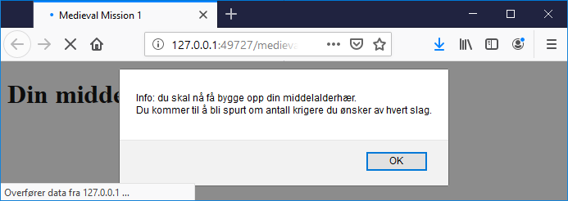

Blir så spurt om antallet for en av typen krigere av gangen.

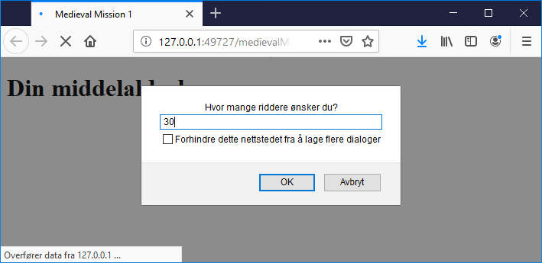

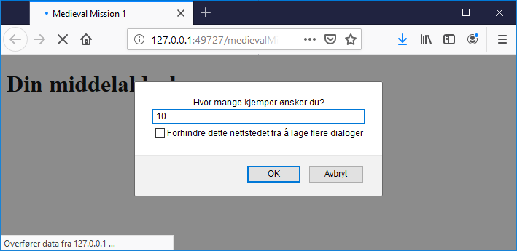

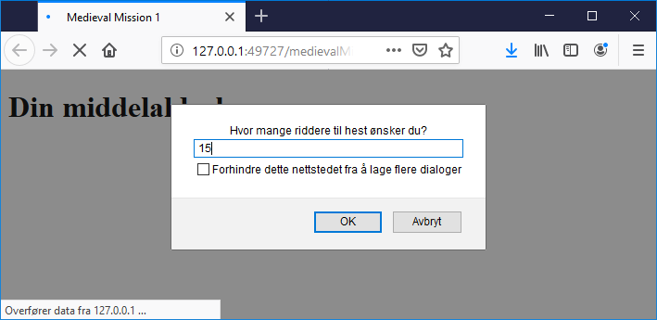

Hærføreren får så til slutt se hele sin hær, inklusivt skrevet ut antallet av hver krigertype.

